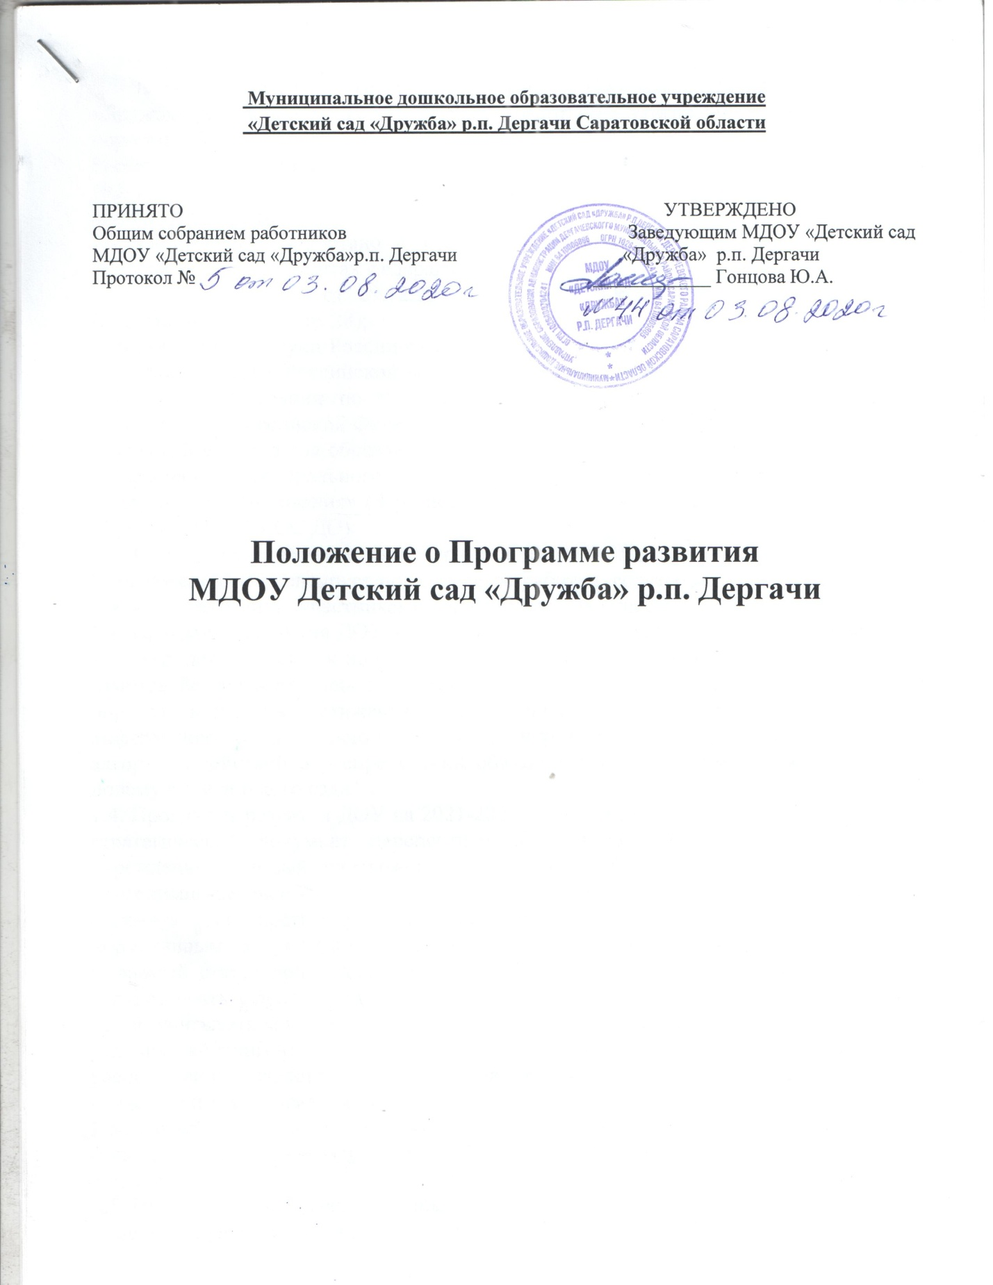

Положение о Программе развития (далее – Положение) МДОУ Детский сад «Дружба» р.п. Дергачи (далее – ДОУ) разработано и утверждено в соответствии с нормами Федерального закона от 29.12.2012 № 273-ФЗ "Об образовании в Российской Федерации", Трудового кодекса Российской Федерации от 30.12.2001 № 197-ФЗ, Устава ДОУ.
1. Общие положения
1.1. Положение разработано с учетом приоритетов образовательной политики, закрепленных в документах федерального уровня:
- Федеральный закон от 29.12.2012 № 273-ФЗ "Об образовании в Российской Федерации" (п. 7 ч. 3 ст. 28);
- Письмо Минобрнауки России от 01.04.2013 № ИР-170/17 «О Федеральном законе "Об образовании в Российской Федерации"» (вместе с Рекомендациями субъектам Российской Федерации по подготовке к реализации Федерального закона "Об образовании в Российской Федерации";
- Приказ Министерства образования и науки РФ от 17 октября 2013 г. № 1155 «Об утверждении федерального государственного образовательного стандарта дошкольного образования» (Зарегистрировано в Минюсте РФ 14 ноября 2013 г. № 30384) (далее – ФГОС ДО).
1.2. Положение определяет структуру и содержание Программы развития (далее – Программа), регламентирует порядок ее разработки, согласования и утверждения, а так же ее реализации участниками образовательных отношений.
1.3. Программа развития ДОУ — документ, который служит нормативной базой для перехода детского сада к новому виду, и является обязательным. Он отражает суть взаимодействия всех членов педагогического коллектива, позволяя руководителю определить степень достижения запланированных результатов, а также содержит информацию о: актуальном состоянии учреждения; новой концепции ДОУ; алгоритме действий и распределении обязанностей, необходимом для перехода к новому виду детского сада.
1.4. Программа развития ДОУ на 2021-2024 годы в соответствии с ФГОС ДО — это стратегический документ перспективного планирования работы дошкольного учреждения, который учитывает приоритеты развития детского сада, реализуя программно-целевое управление учебно-воспитательной

сферой. Документ должен отражать государственную политику сферы образования: соответствовать нормативным документам и специфике деятельности детского сада; отражать желаемый статус дошкольного образовательного учреждения в перспективе на 3года; отвечать запросам родителей воспитанников и образовательным потребностям детей; учитывать кадровые, технические и материальные ресурсы, демографические условия, контингент воспитанников, архитектурные особенности здания и его расположения; следовать курсу на инновации в образовательных продуктах, средствах и технологиях обучения.
Программа представляет собой комплекс мероприятий для достижения стратегической цели, стоящей перед ДОУ за счет средств бюджета, внебюджетных средств.
1.5. Программа носит среднесрочный характер (продолжительность от 3 до 5 лет) и ее действие рассчитано на 2021 – 2024 гг.
1.6. Программа разрабатывается и утверждается в ДОУ в соответствии с настоящим Положением.
1.7. Программа является направлением внутрисадовского контроля в соответствии с годовым планом работы ДОУ.
1.8. Положение о Программе разрабатывается администрацией ДОУ и принимается Педагогическим советом в соответствии с порядком, предусмотренным ч. 2-3 ст. 30 Федерального закона от 29.12.2012 № 273-ФЗ "Об образовании в Российской Федерации", трудовым законодательством и др.
1.9. В Положение в установленном порядке могут вноситься изменения и (или) дополнения.
2. Цель, задачи и функции Программы
Программный документ характеризуется актуальностью изложенной информации и ее ориентированностью на решение ключевых проблем заданного детского сада; рациональностью — точно определяя цели и задачи, необходимые для достижения максимальной эффективности развития; прогнозируемостью — суть документа должна отражать способность адаптироваться к изменяющимся условиям и требованиям, своевременно диагностировать нарушения работы и сбои; контролируемостью — промежуточные и итоговые цели должны быть четко регламентированы и структурированы, упрощая соотнесение достигнутых и желаемых результатов; целостностью структуры и содержания, направленных на достижение поставленной цели.

Разработка строится по логике управленческих функций:
Анализ — проблемы состояния детского сада фиксируются, находится идеальная модель ДОУ путем новых идей и направлений развития, строится программа перехода на новый режим. Аналитическая работа направлена на поиск методических и методологических подходов к разработке программы развития, обобщению и систематизации внутреннего опыта, согласованием документа с управленческими органами.
Планирование — определяется алгоритм перехода на идеальную модель будущего ДОУ, обозначаются необходимые ресурсы, учитываются показатели мониторинга перехода.
Организация — формируются условия, необходимые для эффективной работы всех заинтересованных лиц, налаживается взаимодействие с другими учреждениями, используется научно-консультативная поддержка перехода, к продуктивной творческой деятельности привлекают педагогов, специалистов социальных институтов, родителей.
Контроль — проводится текущий и итоговый контроль, регуляция процесса и внесение своевременных корректив, организуется рефлексивная деятельность.
Обобщение результатов — верификация результатов, рецензирование работы, оформление методических рекомендаций педагогам.
Содержательный алгоритм.
Программа развития создается за шесть блоков работы: Аналитический блок: подготовка информационной справки о состоянии ДОУ с целью проведения всестороннего анализа его деятельности.
Структура и примерное содержание справки: а) общие сведения об учреждении (нормативно-правовая база, учредители; характеристика постройки, количество групп-комплектов; б) анализ социальной ситуации развития (сведения о микрорайоне, инфраструктуре, внешних связях); в) сведения о коллективе воспитанников (количество, половозрастные характеристики, наполняемость групп); г) сведения о коллективе педагогов (стаж, квалификация, половозрастные характеристики, особые заслуги); д) анализ базовых пространств ДОУ и результатов деятельности за отчетный период, определение перспектив и проблем развития; е) дополнительные сведения (заслуги, традиции коллектива).
Целевой блок: формирование совокупности идей и приоритетов развития, определение целей и задач развития. Как правило, целевые ориентиры развития избираются на основе определения миссии ДОУ (его философии), а также базовых ценностей на основе анализа социального заказа и конкретизации запросов родителей на образовательные услуги ДОУ.

Содержательный блок: связан с разработкой направлений и содержания инновационной деятельности. Реализация поставленной цели и решение выделенных в предыдущем блоке задач связывается с конкретным содержанием деятельности (что осваивается, какие происходят изменения за счет введения новшеств и т.д.). Технологический блок: определяется объем работы, конкретизируются методы, формы, средства деятельности в рамках управляющей и исполняющей программ, подробно обозначаются исполнители, время, место деятельности и технологии их работы. Результативный блок фиксирует ожидаемый результат на уровне измеряемых показателей целедостижения. Определяются критерии эффективности деятельности по переводу ДОУ в режим развития, описываются качественные показатели нового состояния.
Экспертный блок: в заключение предложенный проект проходит экспертизу со стороны экспертов — как правило, внешних специалистов, компетентных в разрабатываемой проблеме.
Результаты анализа могут оформляться в виде рецензии на программу или аналитической записки, содержащей заключение о целесообразности, актуальности и новизне, а также реальности предлагаемого к реализации проекта.
Структура программы развития ДОУ.
Каждое дошкольное образовательное учреждения самостоятельно определяет структуру документа программы развития, придерживаясь примерного плана разработки документа, в котором должен быть вступительный раздел, аналитический и концептуальный.
2.1. Главной целью Программы является создание и обеспечение условий для достижения в ДОУ соответствующего современным требованиям качества предоставления образовательных услуг.
2.1.1. Основные цели:
- создание системы управленческих, методических и педагогических действий, направленных на повышение качества реализации основной образовательной программы путем создания системы интегрированного образования, а также расширенного дополнительного образования, инновационных программ и технологий для воспитанников ДОУ;
- Обеспечение охраны и укрепления физического и психического здоровья воспитанников на основе научно обоснованных технологий.
- Обеспечение возможности самореализации личности дошкольника, создание условий для успешной социализации и гражданского становления личности воспитанников.
- Развитие потенциала педагогического коллектива и кадровое обновление. 5

- Совершенствование структуры управления ДОУ.
- Создание в ДОУ системы интегративного образования, реализующего право каждого ребенка на качественное и доступное образование, обеспечивающее равные стартовые возможности для полноценного физического и психического развития детей, как основы их успешного обучения в школе в условиях интеграции усилий семьи и детского сада.
2.2. Основными задачами Программы являются:
- фиксация и включение в контекст внешней среды существующего состояния и перспектив развития ДОУ;
- выявление возможностей и ограничений, угроз и рисков, достижений и инновационного потенциала исполнителей, а также существующих проблем и недостатков;
- определение и описание образа желаемого будущего состояния ДОУ для формулирования ее стратегических и тактических целей развития;
- определение и описание стратегии развития и разработка конкретного плана действий ДОУ, обеспечивающих достижение спланированных желаемых результатов, достижения целей и реализация задач.
2.3. Основными функциями Программы являются:
- нормативная: является документом, обязательным для выполнения в полном объеме;
- целеполагания: определяет ценности и цели, ради достижения которых она введена в ДОУ;
- процессуальная: определяет логическую последовательность мероприятий по развитию ДОУ, организационные формы и методы, средства и условия процесса ее развития;
- оценочная: выявляет качественные изменения в образовательном процессе посредством контроля и мониторинга хода и результатов реализации Программы.
3. Структура и содержание Программы
3.1. Структура Программы определяется ДОУ самостоятельно.
3.2. Программа развития в ДОУ по ФГОС содержит пять основных разделов, каждый из которых последовательно раскрывает значение документа:
Введение
Раздел I
Информационно-аналитический аспект Программы развития ДОУ

(Данный раздел отражает состояние дошкольного образовательного учреждения на текущий момент и ключевые проблемы развития дошкольного образования. Вступительный раздел состоит из трех блоков:
Аналитико-прогностическое обоснование документа с перечислением факторов, которые влияют на работу образовательной системы, анализ методической, учебно-воспитательной, инновационной деятельности, характеристика проблемы, требующей модернизации системы образования, обозначение базовых и ресурсных условий).
1. Паспорт Программы развития ДОУ
(Паспорт программы с ее краткой аннотацией, целями и задачами, этапами и условиями реализации, нормативно-правовой базой, финансовым обеспечением и планируемыми результатами.)
2. Информационная справка об образовательном учреждении
(Информационно-аналитическая справка о состоянии образовательной системы в учреждении, включая характеристику воспитанников и воспитателей, материально-технической базы, управляющей среды, социума, функционала детского сада).
3. Проблемный анализ деятельности ДОУ
(Аналитико-прогностическое обоснование документа с перечислением факторов, которые влияют на работу образовательной системы, анализ методической, учебно-воспитательной, инновационной деятельности, характеристика проблемы, требующей модернизации системы образования, обозначение базовых и ресурсных условий)
4. Определение возможных путей решения проблем
Раздел II
Концептуальное обоснование Программы развития ДОУ
(Данный раздел характеризует концептуальное обоснование программного документа. Концептуальное основание программы развития муниципальной системы. Методологические основы для разработки концепции программы краткое описание основополагающих идеи, подходов, принципов организации жизнедеятельности ОУ; новые модели выпускника и педагога, миссия, принципы и т.д. Стратегические императивы иерархия тактических целей и задач развития системы (задачи должны иметь свойства операциональности и диагностичности, так же задачи должны быть соотнесены с направлениями и изменениями в образовательной системе); приоритетные направления развития системы или этапы введения инноваций в системе; краткое описание прогноза изменений в социальном заказе и прогноза основных тенденций развития окружающего социума; краткая

характеристика условий, обеспечивающих деятельность педагогического коллектива по приоритетным направлениям развития системы; модельное представление).
1. Концепция развития ДОУ;
1.1. Образ выпускника ДОУ
1.2. Образ педагога ДОУ
1.3. Модель будущего детского сада (как желаемый результат)
1.4. Стратегия развития дошкольного образовательного учреждения
1.5. Механизм реализации Программы развития
1.6. Критерии оценки эффективности и реализации Программы Развития ДОУ
Раздел III
Основные направления и механизмы реализации Программы развития ДОУ:
(Основные направления и механизмы реализации программы развития системы План реализации программы развития указываются направления, задачи, этапы, сроки, мероприятия, ответственные за реализацию программы (указанные мероприятия в плане должны соотносится с задачами и предполагаемыми направлениями развития образовательного учреждения).Определение механизмов реализации концепции программы, механизмов синтеза государственного, ведомственного и общественного целеполагание, механизмы формирования проектов развития социокультурной и образовательной среды, механизмы построения системы научно-организационного, методического, материально-технического и управленческого обеспечения проектов и др. Система и механизмы управления - дается краткое описание модели управления образовательной системой (возможны схемы), с включением информации о механизмах управления в новых условиях; об участии и степени влияния работодателей, общественности в управлении, о механизмах самоуправления в (описание должно соотносится с направлениями изменений или задачам реализации программы развития).
В разделе четко выделены этапы реализации программы:
I этап (подготовительный “аналитико-прогностический”)
II этап (реализации “содержательно-деятельный”)
III (обобщающий “рефлексивный”)
Раздел IV
Ресурсное сопровождение реализации Программы развития ДОУ

(Ресурсное сопровождение реализации программы развития образовательного учреждения. Основные ресурсы для жизнеобеспечения новой модели образовательного учреждения дается краткое описание и характеристика ресурсов, необходимых для реализации программы: нормативно-правовое сопровождение (возможные локальные акты, введение новых должностей, регламентация деятельности субъектов образовательного процесса и т.д.); научно-методическое сопровождение (возможные дополнительные разработки, целевые программы, механизмы оптимизации образовательного процесса, позволяющие реализовать программу); указывается уровень обеспечения системы образования кадровым потенциалом (указать условия и возможности повышения квалификации педагогических работников); информационные ресурсы (возможности и планирование информационной поддержки образовательного процесса, использование Интернета, сайта и т.д.); материально-техническая поддержка (возможности и условия оснащения образовательного учреждения) и другие ресурсы. Финансово-экономическое сопровождение реализации программы развития учитываются сроки и направления реализации программы, указывается изыскания внебюджетных и привлеченных средств для реализации программы развития; также может быть представлена программа финансового сопровождения образовательной деятельности с указанием увеличения доступных фондов, средств, ресурсов специальных мероприятий по поиску и привлечению дополнительных ресурсов не только материальных и финансовых, но также интеллектуальных, моральных.
Раздел V
Ожидаемый результат
(Ожидаемый результат, показатели социально - экономической эффективности и индикаторы реализации программы развития образовательного учреждения. Характеристика раздела: краткое описание индикаторов, позволяющих провести оценку, анализ и мониторинг эффективности реализации программы развития (соблюдение условий реалистических и диагностических индикаторов); характеристика устойчивости программы развития, указание возможных рисков и мер их преодоления Пример структуры и содержания программы развития детского сада Программа развития ДОУ – система управленческих действий по достижению желаемой модели учреждения, предполагающая активность всех участников педагогического процесса (детей, педагогов, руководителей учреждения, родителей) направленную на повышение качества воспитания и обучения в ДОУ).

4. Порядок разработки, согласования, утверждения и внесения изменений и (или) дополнений в Программу
4.1. Порядок разработки Программы включает следующее:
4.1.1. Программу разрабатывает рабочая группа, состав которой утверждается приказом заведующего ДОУ.
4.1.2. Рабочая группа разрабатывает план-график разработки Программы.
4.1.3. После издания приказа о начале разработки Программы, ответственность возлагается на рабочую группу, которая в течение запланированного времени определяет график работы, исполнителей и т.д.
4.2. Порядок утверждения Программы предполагает следующие этапы:
4.2.1. Программа обсуждается, рассматривается и принимается на педагогическом совете, и после согласования с Учредителем утверждается приказом заведующего ДОУ.
4.3. Порядок внесения изменений и (или) дополнений в Программу включает следующее:
4.3.1. Основанием для внесения изменений и (или) дополнений могут быть:
- результаты мониторинга реализации мероприятий, оценки эффективности и достижения целевых индикаторов и показателей;
- невыполнение мероприятий Программы;
- издание стратегических документов на федеральном уровне;
- потеря актуальности отдельных мероприятий, проектов Программы.
4.3.2. Все изменения и (или) дополнения, вносимые в Программу по итогам мониторинга реализации мероприятий, оценки эффективности и достижения целевых индикаторов и показателей должны соответствовать требованиям, предусмотренным настоящим Положением, закреплены приказом по ДОУ «О внесении изменений и (или) дополнений в Программу развития ДОУ» и оформляются в виде приложений к Программе.
4.4. Программа развития, разработанная согласно настоящему Положению, является собственностью образовательной организации.
5. Порядок проведения мониторинга результатов реализации
мероприятий Программы
5.1. Мониторинг результатов реализации мероприятий Программы организуется путем сбора, обработки, анализа статистической, справочной и аналитической информации и оценки достигнутых результатов по истечении временного этапа плана действий по реализации Программы. 10

5.2.Исполнитель Программы представляет полученную в рамках проведения мониторинга Программы статистическую и аналитическую информацию Учредителю или коллегиальному органу управления для принятия управленческих решений педагогическому совету ДОУ.
6. Оформление, размещение и хранение Программы
6.1. Программа оформляется на листах формата А4, прошивается, скрепляется печатью.
6.2. Технические требования к оформлению Программы:
6.2.1. Текст набирается в редакторе Word шрифтом TimesNewRomanCyr, 12-14, межстрочный интервал 1,0, переносы в тексте не ставятся, выравнивание по ширине, абзац 1,25 см, поля: нижнее – 2 см, верхнее – 3,5 см, правое – 1,5 см, левое – 3 см; центровка заголовков и абзацы в тексте выполняются при помощи средств Word. Таблицы вставляются непосредственно в текст.
6.2.2. Титульный лист считается первым, но не нумеруется, также как и листы приложений.
На титульном листе указывается:
- гриф «согласовано», «утверждено»;
- название Программы;
- срок реализации Программы.
6.3. Публичность (открытость) информации о результатах мониторинга хода реализации Программы обеспечивается размещением оперативной информации в сети Интернет на официальном сайте ДОУ в порядке, установленном Положением о сайте ДОУ.
6.4. Программа является обязательной частью документации образовательной организации и хранится в кабинете заведующего ДОУ в течение всего срока действия Программы.

